**112 - единый номер вызова служб экстренного реагирования**

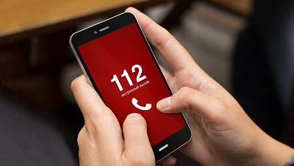

На территории Российской Федерации официально введен единый номер для вызова всех экстренных оперативных служб: «112». На этот номер можно звонить круглосуточно, бесплатно как с мобильных, так и со стационарных телефонов.

     Звонить на номер «112» следует в случаях:

1. Если Вы нуждаетесь в экстренной помощи (существует реальная угроза жизни, здоровью, имуществу или окружающей среде);
2. Есть причины подозревать вышеуказанное.

Если Вы сомневаетесь, является ли ситуация экстренной или нет, то в таком случае предпочтительнее выбрать вариант действий: позвонить.

При обращении в службу экстренного реагирования, предоставляется помощь:

- службой скорой медицинской помощи;

- службой пожарной охраны;

- службой полиции;

- службой антитеррора;

- службой реагирования в чрезвычайных ситуациях (спасателями);

- аварийной газовой службой;

-другими экстренными оперативными службами, необходимыми для реагирования на происшествия.

Вниманию родителей:

1. Позаботьтесь о том, чтобы Ваш ребенок мог назвать свое имя, имена родителей, домашний адрес и номер домашнего телефона (если есть);
2. Сообщите детям место Вашей работы и номер рабочего телефона или телефона для связи с Вами;
3. Объясните ребенку, в каких случаях необходимо обращаться в службу экстренного реагирования;
4. Научите детей не бояться обращаться по номеру «112», если у них возникнут сомнения, звонить или не звонить в случае опасности;
5. Объясните ребенку, что звонить на номер «112» ради шутки категорически запрещено.

**Отдел надзорной деятельности по г. Железногорску и Железногорскому району напоминает, что «112» – это номер службы вызова экстренных оперативных служб, а не номер сотового оператора. Обращайтесь по нему только за помощью. Большое количество непрофильных вызовов может привести к перегрузке системы и ставит под угрозу жизнь тех, кто действительно нуждается в экстренной помощи.**